Raport
Tygodniowy
o sytuacji na
rynkach finansowych

Rynek walutowy

Rynek akcji

Poniedziałek, 6 czerwca 2016 roku
Kurs USD/PLN – perspektywa długoterminowa, kurs z 3 czerwca 2016 roku = 3,8625

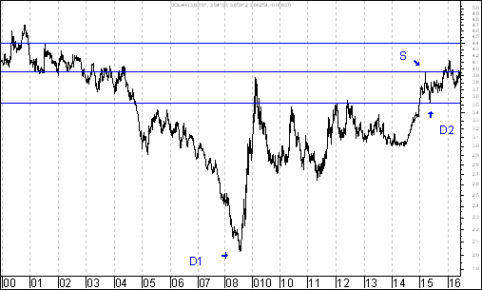
Kurs dolara amerykańskiego (w złotych) przebił 52-tygodniowe maksimum, co było spowodowane zaprezentowaniem bardzo dobrych danych o sytuacji na rynku pracy w USA w piątek 6 listopada. Dzięki temu nastąpiło wybicie z nietypowej formacji podwójnego dna, co powinno skutkować wzrostem kursu dolara amerykańskiego do 4,4252 zł.
Kurs EUR/PLN – perspektywa średniookresowa, kurs z 3 czerwca 2016 roku = 4,3862
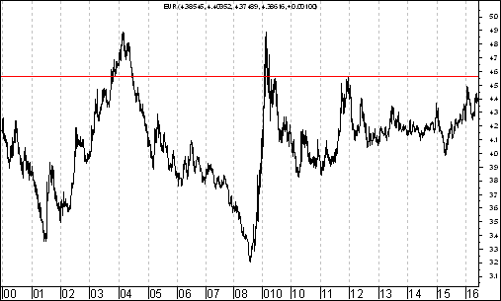

Kurs euro (w złotych) od końca kwietnia 2015 roku znajduje się w trendzie wzrostowym. Generalnie rzecz biorąc powyższy proces (będący mówiąc inaczej synonimem osłabienia złotego wobec euro) wynikał prawdopodobnie z odpływu kapitału zagranicznego z wschodzących rynków finansowych. Na wykresie kursu euro (w złotych) doszło do wybicia z formacji nietypowej formacji podwójnego dna, dzięki czemu doszło do wzrostu kursu euro (w złotych) do 4,3607 zł. Dojście do oporu (szczyt z 26 grudnia 2014 roku) może osłabiło kursu euro (w złotych). W piątek 15 stycznia popyt zaatakował. Przebite zostało roczne maksimum. Można oczekiwać wzrostu w kierunku 4,5644 (szczyt z 13 grudnia 2011 roku).
Indeks WIG20 na przestrzeni ostatnich 3 miesięcy wykazał dużą słabość

Zachowanie indeksów giełdowych można badań w rożnych okresach. Spoglądając choćby na okres ostatnich 3 miesięcy można zauważyć, że indeks WIG20 był niestety jednym z najsłabszych indeksów na świecie.

Tabela: Procentowa zmiana indeksów na przestrzeni ostatnich 3 miesięcy

Indeks | Stopa zwrotu
S&P 500 - USA | +5,3 %
DAX 30 – Niemcy | +3,6 %
CAC 40 – Francja | +0,1 %
NIKKEI 225 – Japonia | -1,9 %
WIG 20 – Polska | -4,5 %

Układ średnich na wykresie indeksu WIG20 jest typowy dla bessy, co oznacza, że bardziej prawdopodobne są spadki, niż wzrosty.

WIG20

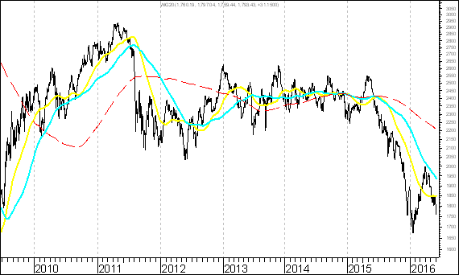

Skoro na przestrzeni ostatnich 3 miesięcy zachowanie indeksu WIG20 było stosunkowo słabe w sytuacji relatywnie niezłego zachowania indeksów zagranicznych to można założyć, że w gdyby sytuacja za granica się pogorszyła to wówczas tym bardziej indeks WIG20 mógłby spadać. Naturalnie pewności nie ma, ale ryzyko takiego scenariusza jest spore. Oczywiście wiele zależy właśnie od zachowania indeksów zagranicznym, w tym zwłaszcza indeksu SP 500. Warto przyjrzeć się wykresowi na tej stronie.

S&P500 oraz WIG20

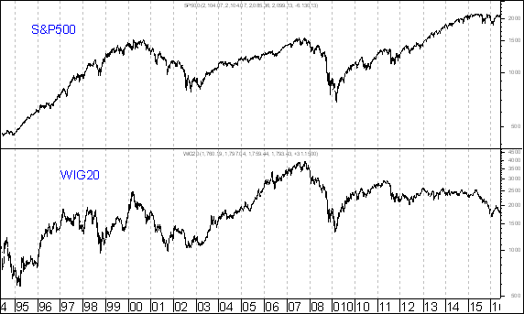

Z powyższego wykresu wynika, że w przeszłości zazwyczaj było tak, że silnym falom spadków indeksu S&P500 towarzyszyły silne fale spadków indeksu WIG20. Z kolei silnym falom zwyżek indeksu S&P500 towarzyszyły zazwyczaj silne wzrosty indeksu WIG20.

Teraz popatrzmy na wykres indeksu S&P500. Znajdujemy się w pobliżu istotnych oporów.

S&500

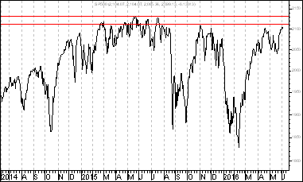
Izolacja – pokaz relatywnej siły

Spośród spółek, które znalazły się dotychczas w rubryce ,,Wykres do przemyślenia” na przestrzeni ostatnich 3 miesięcy stosunkowo mocno zachował się kurs akcji spółki Izolacja Jarocin. Warto zauważyć, że na wykresie kursu akcji spółki Izolacja doszło do wybicia z formacji podwójnego dna.

IZOLACJA
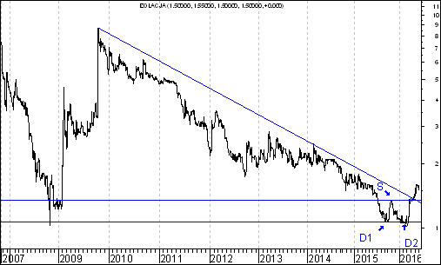

IZOLACJA/WIG20
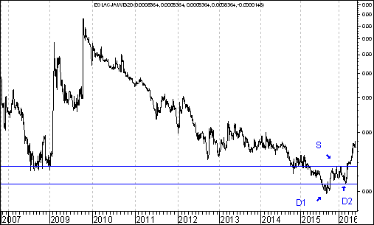

Do wybicia z formacji podwójnego dna doszło także na wykresie siły względnej Izolacja/WIG20. Z powyższego wykresu wynika, że na wykresie siły względnej doszło do zmiany trendu spadkowego na wzrostowy, co stwarza szansę na to, że zachowanie kursu akcji spółki Izolacja może być lepsze, niż zachowanie indeksu WIG20.
Ile wynosiła średnia procentowa zmiana kursu akcji spółki po wprowadzeniu jej do rubryki ,,Wykres do przemyślenia” w okresie 12 pierwszych miesięcy po jej wprowadzeniu do tej rubryki ?

Obliczenia według stanu na 3 czerwca 2016 roku

Wprowadzenie

Strona internetowa http://analizy-rynkowe.pl/ prowadzona jest od września 2014 roku.

Co tydzień publikowany jest ,,Raport Tygodniowy”

Od czasu do czasu umieszczam wybrane spółki w rubryce ,,Wykres do przemyślenia”.

Umieszczane są tam te przykładowe spółki, których kurs wybił się z formacji podwójnego dna.

Formacja podwójnego dna ma 2 ,,zadania”.

Podstawowym, minimalnym ,,zadaniem” tej formacji jest jej wypełnienie

Drugim ,,zadaniem” tej formacji jest doprowadzenie do zmiany trendu ze spadkowego na wzrostowy.

Osobiście wyróżniam typowe oraz nietypowe podwójne dno.

Typowa formacja podwójnego dna charakteryzuje się tym, że dołki w formacji kształtują się na poziomie identycznym, bądź prawie identycznym.

Natomiast w przypadku nietypowej formacji podwójnego dna kształtują się one na poziomie zupełnie odmiennym.

Od pierwszego numeru ,,Raportu Tygodniowego” postanowiłem, że będę porównywał zachowanie kursu akcji spółki po wprowadzeniu jej do rubryki ,,Wykres do przemyślenia” z zachowaniem indeksu WIG20.

Tabela: Procentowa zmiana cen akcji czterech spółek, których akcje zostały wymienione w pierwszym numerze ,,Raportu Tygodniowego” z 8 września 2014 roku w rubryce ,,Wykres do przemyślenia” w okresie od 5 września do 4 września 2015 roku oraz procentowa zmiana indeksu WIG 20 w tym okresie.

Instrument finansowy | Poziom – 05.09.2014 | Poziom – 04.09.2015 | Zmiana (w %)
Akcja spółki Immobile | 2,04 zł. | 2,35 zł. | +15,2 %
Akcja spółki Lena | 3,99 zł. | 4,44 zł. | +11,3 %
Akcja spółki Netmedia | 3,63 zł. | 5,64 zł. | +55,4 %
Akcja spółki Rafako | 4,25 zł. | 6,72 zł. | +58,1 %
Średnio |  |  | +35,0 %
WIG 20 | 2 541,42 pkt. | 2 146,47 pkt. | -15,5 %

Tabela: Procentowa zmiana ceny akcji spółki, której akcje zostały wymienione w drugim numerze ,,Raportu Tygodniowego” z 15 września 2014 roku w rubryce ,,Wykres do przemyślenia” w okresie od 12 września do 11 września 2015 roku oraz procentowa zmiana indeksu WIG 20 w tym okresie.

Instrument finansowy | Poziom – 12.09.2014 | Poziom – 11.09.2015 | Zmiana (w %)
Akcja spółki Boryszew | 6,50 zł. | 5,15 zł. | -20,8 %
Średnio |  |  | -20,8 %
WIG 20 | 2 497,38 pkt. | 2 185,46 pkt. | -12,5 %
Tabela: Procentowa zmiana ceny akcji spółki, której akcje zostały umieszczone 16 września na stronie internetowej www.analizy-rynkowe.pl w rubryce ,,Wykres do przemyślenia” w okresie od 15 września do 15 września 2015 roku oraz procentowa zmiana indeksu WIG 20 w tym okresie.

Instrument finansowy | Poziom – 15.09.2014 | Poziom – 15.09.2015 | Zmiana (w %)
Akcja spółki Erbud | 26,50 zł. | 32,90 zł. | 24,2 %
Średnio |  |  | 24,2 %
WIG 20 | 2 489,77 pkt. | 2 185,88 pkt. | -12,2 %
Tabela: Procentowa zmiana ceny akcji spółki, której akcje zostały wymienione w trzecim numerze ,,Raportu Tygodniowego” z 22 września 2014 roku w rubryce ,,Wykres do przemyślenia” w okresie od 19 września 2014 roku do 18 września 2015 roku oraz procentowa zmiana indeksu WIG 20 w tym okresie.

Instrument finansowy | Poziom – 19.09.2014 | Poziom – 18.09.2015 | Zmiana (w %)
Akcja spółki IF Capital | 1,32 zł. | 0,98 zł. | 2,3 %
Średnio |  |  | 2,3 %
WIG 20 | 2 497,38 pkt. | 2 168,19 pkt. | -13,2 %
Tabela: Procentowa zmiana ceny akcji spółki, której akcje zostały umieszczone 25 września na stronie internetowej www.analizy-rynkowe.pl w rubryce ,,Wykres do przemyślenia” w okresie od 24 września 2014 roku do 24 września 2015 roku oraz procentowa zmiana indeksu WIG 20 w tym okresie.

Instrument finansowy | Poziom – 24.09.2014 | Poziom – 18.09.2015 | Zmiana (w %)
Akcja spółki Capital Partners | 1,85 zł. | 2,40 zł. | +29,7 %
Średnio |  |  | +29,7 %
WIG 20 | 2 489,77 pkt. | 2 082,95 pkt. | -15,8 %

Tabela: Procentowa zmiana cen akcji trzech spółek, których akcje zostały wymienione w czwartym numerze ,,Raportu Tygodniowego” z 29 września 2014 roku w rubryce ,,Wykres do przemyślenia” w okresie od 30 września 2014 roku do 25 września 2015 roku oraz procentowa zmiana indeksu WIG 20 w tym okresie.

Instrument finansowy | Poziom – 26.09.2014 | Poziom – 25.09.2015 | Zmiana (w %)
Akcja spółki Asseco Poland | 45,64 zł. | 54,70 zł. | +19,9 %
Akcja spółki CD Projekt | 16,59 zł. | 26,80 zł. | +61,5 %
Akcja spółki Sygnity | 17,60 zł. | 8,82 zł. | - 49,9 %
Średnio |  |  | +10,5%
WIG 20 | 2484,02 pkt. | 2 168,19 pkt. | - 15,8 %

Tabela: Procentowa zmiana ceny akcji spółki, której akcje zostały wymienione w piątym numerze ,,Raportu Tygodniowego” z 6 października 2014 roku w rubryce ,,Wykres do przemyślenia” w okresie od 3 października do 2 października 2015 roku oraz procentowa zmiana indeksu WIG 20 w tym okresie.

Instrument finansowy | Poziom – 03.10.2014 | Poziom – 02.10.2015 | Zmiana (w %)
Akcja spółki Stalprodukt | 244,10 zł. | 278,15 zł. | +13,9 %
Średnio |  |  | +13,9 %
WIG 20 | 2 444,06 pkt. | 2 036,32 pkt. | -16,7 %

Tabela: Procentowa zmiana ceny akcji spółki, której akcje zostały wymienione w szóstym numerze ,,Raportu Tygodniowego” z 20 października 2014 roku w rubryce ,,Wykres do przemyślenia” w okresie od 17 września do 16 października 2015 roku oraz procentowa zmiana indeksu WIG 20 w tym okresie.

Instrument finansowy | Poziom – 17.10.2014 | Poziom – 16.10.2015 | Zmiana (w %)
Akcja spółki Tauron Polska Energia | 5,21 zł. | 3,23 zł. | -38,0 %
Średnio |  |  | -38,0 %
WIG 20 | 2 401,13 pkt. | 2 121,94 pkt. | -11,6 %

Tabela: Procentowa zmiana ceny akcji spółki, której akcje zostały umieszczone 22 października na stronie internetowej www.analizy-rynkowe.pl w rubryce ,,Wykres do przemyślenia” w okresie od 21 października do 19 czerwca 2015 roku do 21 października 2015 roku oraz procentowa zmiana indeksu WIG 20 w tym okresie.

Instrument finansowy | Poziom – 21.10.2014 | Poziom – 21.10.2015 | Zmiana (w %)
Akcja spółki Elektrotim | 8,70 zł. | 18,66 zł. | + 114,5 %
Akcja spółki Relpol | 6,93 zł. | 6,70 zł. | -3,3 %
Średnio |  |  | + 55,6 %
WIG 20 | 2 423,77 pkt. | 2 105,65 pkt. | -13,1 %

Tabela: Procentowa zmiana ceny akcji spółki, której akcje zostały wymienione w siódmym numerze ,,Raportu Tygodniowego” z 27 października 2014 roku w rubryce ,,Wykres do przemyślenia” w okresie od 24 października 2014 roku do 23 października 2015 roku oraz procentowa zmiana indeksu WIG 20 w tym okresie.

Instrument finansowy | Poziom – 24.10.2014 | Poziom – 23.10.2015 | Zmiana (w %)
Akcja spółki Tesgas | 4,32 zł. | 3,70 zł. | -14,4 %
Średnio |  |  | -14,4 %
WIG 20 | 2 401,13 pkt. | 2 107,43 pkt. | -13,1 %

Tabela: Procentowa zmiana ceny akcji spółki, której akcje zostały wymienione w numerze ,,Raportu Tygodniowego” z 3 listopada 2014 roku w rubryce ,,Wykres do przemyślenia” w okresie od 31 października 2014 roku do 30 października 2015 roku oraz procentowa zmiana indeksu WIG 20 w tym okresie.

Instrument finansowy | Poziom – 31.10.2014 | Poziom – 30.10.2015 | Zmiana (w %)
Akcja spółki Enea | 16,00 zł. | 12,83 zł. | -19,8 %
Średnio |  |  | -19,8 %
WIG 20 | 2 463,68 pkt. | 2 060,03 pkt. | -16,4 %

Tabela: Procentowa zmiana ceny akcji spółki, której akcje zostały wymienione w numerze ,,Raportu Tygodniowego” z 1 grudnia 2014 roku w rubryce ,,Wykres do przemyślenia” w okresie od 28 listopada 2014 roku do 27 listopada 2015 roku oraz procentowa zmiana indeksu WIG 20 w tym okresie.

Instrument finansowy | Poziom – 28.11.2014 | Poziom – 27.11.2015 | Zmiana (w %)
Akcja spółki Procad | 1,06 zł. | 1,84 zł. | +73,6 %
Średnio |  |  | +73,6 %
WIG 20 | 2 416,93 pkt. | 1 936,05 pkt. | -19,9 %

Tabela: Procentowa zmiana ceny akcji spółki, której akcje zostały umieszczone 2 grudnia na stronie internetowej www.analizy-rynkowe.pl w rubryce ,,Wykres do przemyślenia” w okresie od 1 grudnia 2014 roku do 1 grudnia 2015 roku procentowa zmiana indeksu WIG 20 w tym okresie.
Instrument finansowy | Poziom – 01.12.2014 | Poziom – 01.12.2015 | Zmiana (w %)
Akcja spółki PKO BP | 37,65 zł. | 27,20 zł. | -27,8 %
Średnio |  |  | -27,8 %
WIG 20 | 2 417,11 pkt. | 1 923,94 pkt. | -20,4 %
Tabela: Procentowa zmiana ceny akcji spółki, której akcje zostały wymienione w numerze ,,Raportu Tygodniowego” z 15 grudnia 2014 roku w rubryce ,,Wykres do przemyślenia” w okresie od 12 grudnia 2014 roku do 11 grudnia 2015 roku oraz procentowa zmiana indeksu WIG 20 w tym okresie.
Instrument finansowy | Poziom – 12.12.2014 | Poziom – 11.12.2015 | Zmiana (w %)
Akcja spółki Mercor | 8,14 zł. | 8,60 zł. | +5,7 %
Średnio |  |  | +5,7 %
WIG 20 | 2 360,00 pkt. | 1 757,37 pkt. | - 25,5 %
Tabela: Procentowa zmiana ceny akcji spółki, której akcje zostały umieszczone 2 stycznia 2015 roku na stronie internetowej www.analizy-rynkowe.pl w rubryce ,,Wykres do przemyślenia” w okresie od 30 grudnia 2014 roku do 23 grudnia 2015 roku oraz procentowa zmiana indeksu WIG 20 w tym okresie.
Instrument finansowy | Poziom – 30.12.2014 | Poziom – 30.12.2015 | Zmiana (w %)
Akcja spółki Comarch | 115,50 zł. | 114,05 zł. | -1,3 %
Średnio |  |  | -1,3 %
WIG 20 | 2 315,94 pkt. | 1 859,15 pkt. | -19,7 %
Tabela: Procentowa zmiana ceny akcji spółki, której akcje zostały umieszczone 12 stycznia 2015 roku na stronie internetowej www.analizy-rynkowe.plna stronie internetowej www.analizy-rynkowe.pl w rubryce ,,Wykres do przemyślenia” w okresie od 9 stycznia 2015 roku do 8 stycznia 2016 roku oraz procentowa zmiana indeksu WIG 20 w tym okresie.
Instrument finansowy | Poziom – 09.01.2015 | Poziom – 08.012016 | Zmiana (w %)
Akcja spółki Muza | 3,34 zł. | 2,84 zł. | -15,0 %0
Średnio |  |  | -15,0 %
WIG 20 | 2 417,11 pkt. | 1 725,14 pkt. | -28,6 %
Tabela: Procentowa zmiana ceny akcji spółki, której akcje zostały umieszczone 30 stycznia 2015 roku na stronie internetowej www.analizy-rynkowe.pl w rubryce ,,Wykres do przemyślenia” w okresie od 29 stycznia 2015 roku do 29 stycznia 2016 roku oraz procentowa zmiana indeksu WIG 20 w tym okresie.

Instrument finansowy | Poziom – 29.01.2015 | Poziom – 29.01.2016 | Zmiana (w %)
Akcja spółki Lubawa | 1,11 zł. | 0,78 zł. | -29,7 %
Średnio |  |  | -29,7 %
WIG 20 | 2 417,11 pkt. | 1 780,25 pkt. | -26,3 %

Tabela: Procentowa zmiana ceny akcji spółki, której akcje zostały umieszczone 10 lutego 2015 roku na stronie internetowej www.analizy-rynkowe.pl w rubryce ,,Wykres do przemyślenia” w okresie od 9 lutego 2015 roku do 9 lutego 2016 roku oraz procentowa zmiana indeksu WIG 20 w tym okresie.

Instrument finansowy | Poziom – 09.02.2015 | Poziom – 09.02.2016 | Zmiana (w %)
Akcja spółki Atrem | 4,50 zł. | 4,00 zł. | -11,1 %
Średnio |  |  | -11,1 %
WIG 20 | 2 417,11 pkt. | 1 790,87 pkt. | -24,5%

Tabela: Procentowa zmiana ceny akcji spółki, której akcje zostały umieszczone 3 marca 2015 roku na stronie internetowej www.analizy-rynkowe.pl w rubryce ,,Wykres do przemyślenia” w okresie od 2 marca 2015 roku do 2 marca 2016 roku oraz procentowa zmiana indeksu WIG 20 w tym okresie.
Instrument finansowy | Poziom – 02.03.2015 | Poziom – 02.03.2016 | Zmiana (w %)
Akcja spółki Mostostal Warszawa | 7,57 zł. | 14,38 zł. | +90,0 %
Średnio |  |  | +90,0 %
WIG 20 | 2 358,25 pkt. | 1 844,57 pkt. | -21,8 %
Tabela: Procentowa zmiana ceny akcji spółki, której akcje zostały umieszczone 9 kwietnia 2015 roku na stronie internetowej www.analizy-rynkowe.pl w rubryce ,,Wykres do przemyślenia” w okresie od 8 kwietnia 2015 roku do 8 kwietnia 2016 roku oraz procentowa zmiana indeksu WIG 20 w tym okresie.
Instrument finansowy | Poziom – 08.04.2015 | Poziom – 08.04.2016 | Zmiana (w %)
Akcja spółki Ceramika Nowa Gala | 1,25 zł. | 1,44 zł. | +15,2 %
Średnio |  |  | +15,2 %
WIG 20 | 2 424,82 pkt. | 1 919,42 pkt. | -20,8 %

Tabela: Procentowa zmiana ceny akcji spółki, której akcje zostały umieszczone 5 maja 2015 roku na stronie internetowej www.analizy-rynkowe.pl w rubryce ,,Wykres do przemyślenia” w okresie od 5 maja 2015 roku do 5 maja 2016 roku oraz procentowa zmiana indeksu WIG 20 w tym okresie.
Instrument finansowy | Poziom – 04.05.2015 | Poziom – 04.05.2016 | Zmiana (w %)
Akcja spółki Polnord | 11,10 zł. | 12,96 zł. | +16,8 %
Średnio |  |  | +16,8 %
WIG 20 | 2 424,82 pkt. | 1 865,25 pkt. | -26,1 %

Wniosek końcowy z powyższych rozważań brzmi następująco:

Średnia procentowa zmiana kursu akcji spółki po wprowadzeniu jej do rubryki ,,Wykres do przemyślenia” w okresie 12 pierwszych miesięcy po jej wprowadzeniu do tej rubryki wynosiła plus 14,3 %. Średnia procentowa zmiana indeksu WIG20 w tym okresie wynosiła minus 17,8 %.

Wnioski końcowe

- Kurs dolara amerykańskiego (w złotych) przebił 52-tygodniowe maksimum, co było spowodowane zaprezentowaniem bardzo dobrych danych o sytuacji na rynku pracy w USA w piątek 6 listopada. Dzięki temu nastąpiło wybicie z nietypowej formacji podwójnego dna, co powinno skutkować wzrostem kursu dolara amerykańskiego do 4,4252 zł.

- Kurs euro (w złotych) od końca kwietnia 2015 roku znajduje się w trendzie wzrostowym. Generalnie rzecz biorąc powyższy proces (będący mówiąc inaczej synonimem osłabienia złotego wobec euro) wynikał prawdopodobnie z odpływu kapitału zagranicznego z wschodzących rynków finansowych. Na wykresie kursu euro (w złotych) doszło do wybicia z formacji nietypowej formacji podwójnego dna, dzięki czemu doszło do wzrostu kursu euro (w złotych) do 4,3607 zł. Dojście do oporu (szczyt z 26 grudnia 2014 roku) może osłabiło kursu euro (w złotych). W piątek 15 stycznia popyt zaatakował. Przebite zostało roczne maksimum. Można oczekiwać wzrostu w kierunku 4,5644 (szczyt z 13 grudnia 2011 roku).

- Zachowanie indeksów giełdowych można badań w rożnych okresach. Spoglądając choćby na okres ostatnich 3 miesięcy można zauważyć, że indeks WIG20 był niestety jednym z najsłabszych indeksów na świecie. Skoro na przestrzeni ostatnich 3 miesięcy zachowanie indeksu WIG20 było stosunkowo słabe w sytuacji relatywnie niezłego zachowania indeksów zagranicznych to można założyć, że w gdyby sytuacja za granica się pogorszyła to wówczas tym bardziej indeks WIG20 mógłby spadać. Naturalnie pewności nie ma, ale ryzyko takiego scenariusza jest spore. Oczywiście wiele zależy właśnie od zachowania indeksów zagranicznym, w tym zwłaszcza indeksu SP 500. Mimo to jest dość prawdopodobne, że będzie grupa spółek, których kurs zachowywać się będzie lepiej od indeksu WIG20. Być może spółką tą będzie Izolacja Jarocin. Na wykresie siły względnej Izolacja/WIG20 doszło do wybicia z formacji podwójnego dna, co stwarza szasnę na lepsze w przyszłości zachowanie kursu akcji spółki Izolacja, niż indeksu WIG20.

Opracował: Sławomir Kłusek, 6 czerwca 2016 roku

Powyższy raport stanowi wyłącznie wyraz osobistych opinii autora.

Treści zawarte na stronie internetowej www.analizy-rynkowe.pl nie stanowią "rekomendacji" w rozumieniu przepisów Rozporządzenia Ministra Finansów z dnia 19 października 2005 r. w sprawie informacji stanowiących rekomendacje dotyczące instrumentów finansowych, lub ich emitentów (Dz.U. z 2005 r. Nr 206, poz. 1715).

Autor nie ponosi odpowiedzialności za jakiekolwiek decyzje inwestycyjne podjęte na podstawie treści zawartych na stronie internetowej www.analizy-rynkowe.pl

